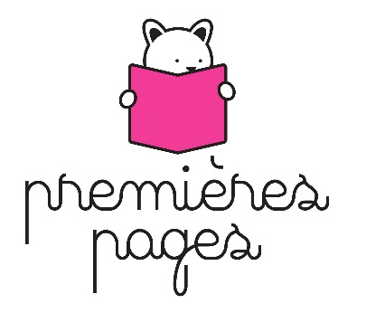**Calendrier des spectacles**

**Pour l’opération Premières pages 2023 dans le Lot**

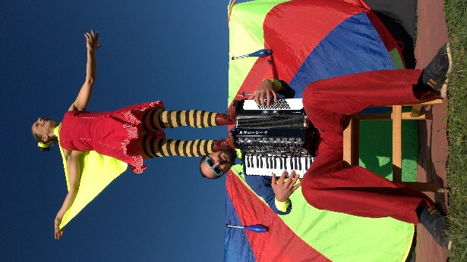**Cie Les Effilochés** ; *Choubidou Wouah*

Balles, massues, quilles, ensemble on brille, on scintille, on sautille !

Vertes, bleues, rouges, ensemble on chante, on danse, on bouge !

Equilibres, acrobaties, jongleries pour souder notre amitié !

Un spectacle haut en couleur où les personnages manipulent objets et corps à travers leur complicité.

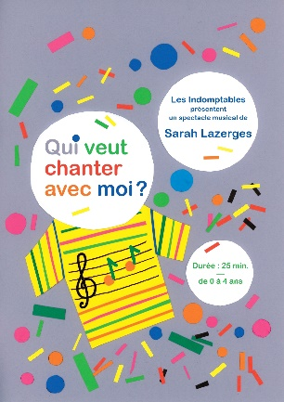

**Cie Les Indomptables** ; *Qui veut chanter avec moi ?*

Entends-tu ce petit bruit ? D’où vient-il ? Voilà une quille qui sort la tête, une balle qui semble s’animer… et tous les objets prennent vie ! Sarah Lazerges et Olivier Guet construisent sous nos regards émerveillés un petit monde chanté à hauteur d’enfant. Ici les objets sont tour à tour chanteurs et musiciens, interpellent les spectateurs puis courent se cacher… *Qui veut chanter avec moi*? propose une approche du chant par le jeu teinté de poésie.

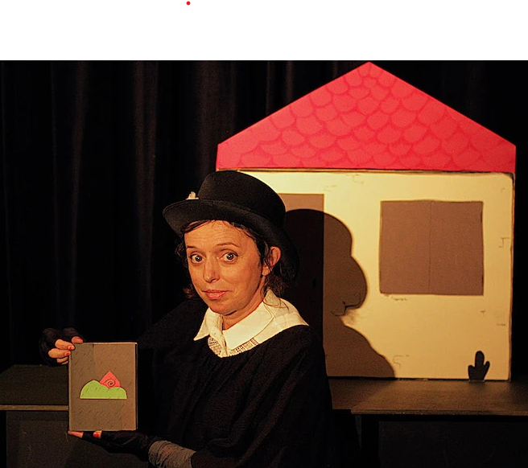

**Cie La Petite Bohème** ; *3 contes à la page*

Une conteuse aux multiples voix et expressions revisite les contes et les comptines autour de la maison. Ses livres pop-up se transforment en théâtre de marionnettes et captent l'attention des tout petits pour un moment de rire et de doux frissons. Ainsi le conte fait-il son œuvre de structuration et d’apprentissage auprès du tout petit public.

**

**Cie Les Pieds bleues** ; *BazArt ou l’art de quoi ?*

Ouvrons un livre, prenons un chemin proposé et entrons dans un tableau… on y découvre un univers où les couleurs et la musique échangent avec des mots, des sons et des onomatopées. On y rencontre Jérôme Bosh, Kandinsky, Louise Bourgeois mais aussi le petit chaperon rouge, Vasarely et des animaux étranges...

S’il s’agit d’un spectacle, on le vit comme une déambulation dans un musée ou une exposition. Il est question avant tout de sensations et d’émotions. Chacun se racontant sa propre histoire.

**Cie Rouges à rêves** ; *Badaboum*

Un duo complice, jamais à court d’idées, nous fait voyager dans une aventure dansée, remplie de jeux qui sollicitent notre corps et leur imaginaire. Un festival d’amusements dans un univers ludique plein de pep’s où les personnages dansent avec les couleurs, les rayures, les carreaux… Un joyeux domino visuel et poétique qui célèbre l’amitié !



Pour toutes informations complémentaires, merci de vous rapprocher des bibliothèques concernées. En ce qui concerne le territoire du Cauvaldor, informations et réservations : cauvaldor.fr / 06 08 75 73 47